DFM afstudeerproject
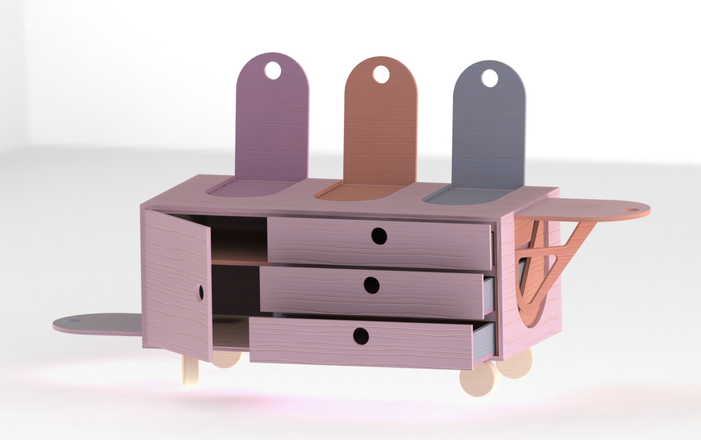

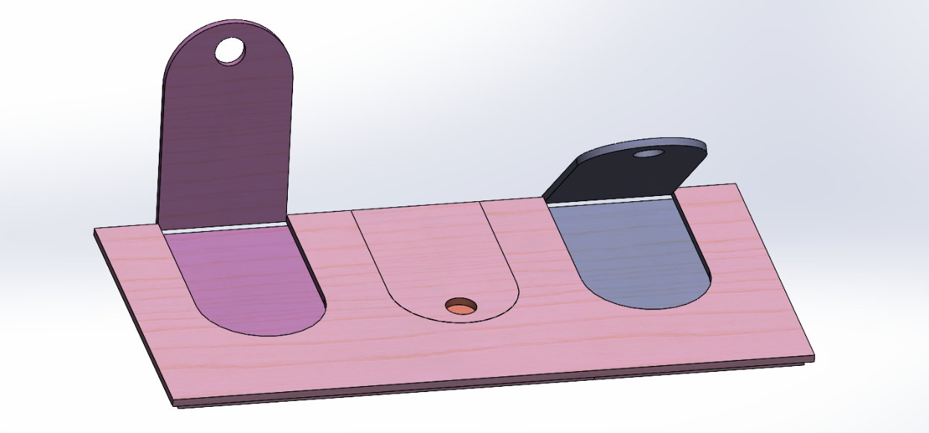

De bovenkant van de speelgoed-opberg box bestaat uit 5 delen. 3 losse klepjes, een frame waar de klepjes in vallen en een onderplaat zodat de klepjes niet verder naar binnen vallen. Alle onderdelen worden uit-gelaserd en de klepjes worden met scharnieren aan het frame bevestigd. De plaat aan de onderkant wordt aan de bovenste plaat gelijmd. Vervolgens worden alle onderdelen geverfd.

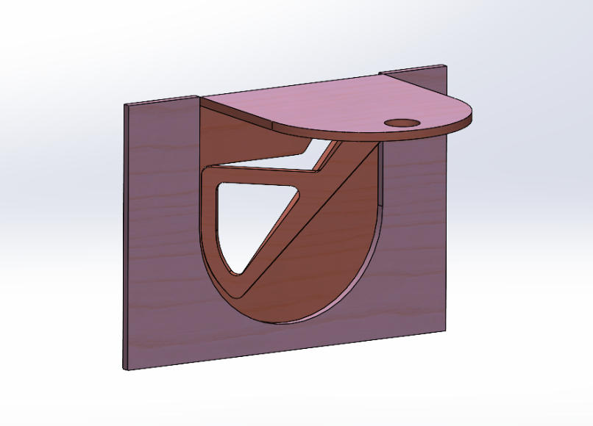
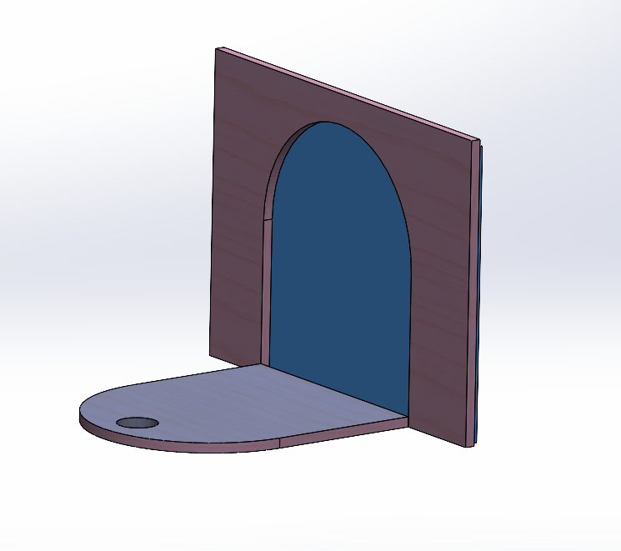

Dit zijn de zijkanten van de speelgoed-opberg box. Aan de linkerkant bestaat de zijkant uit 3 onderdelen en aan de rechterkant uit 4. De klepjes gaan weer open door middel van scharnieren, ook de houder aan de rechterkant gaat open door middel van een scharnier. De zijkanten hebben ook allebei een extra plaat aan de achterkant zodat dit mooi dicht en afgewerkt is, deze worden vast gelijmd en daarna wordt alles geverfd.

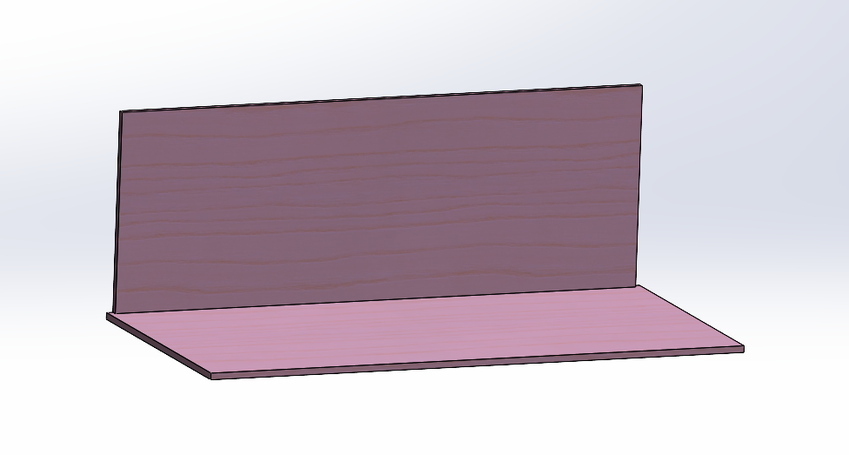

De achterkant en onderkant zijn allebei een enkele plaat, deze worden haaks op elkaar bevestigd en vervolgens geverfd.

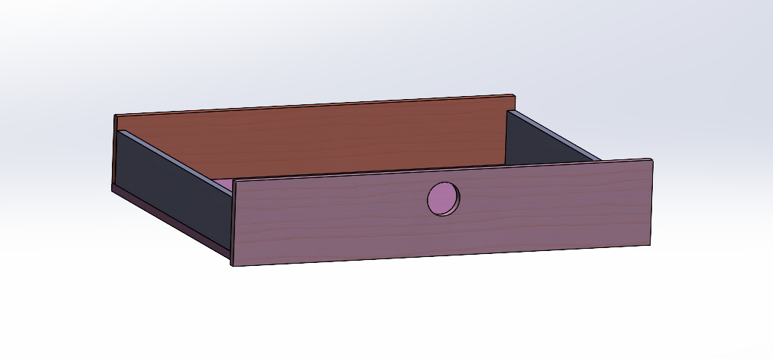

De lades bestaan uit 5 onderdelen. De zijkanten en achterkant worden op de onderkant bevestigd, de voorkant wordt aan de voorkant van de onderkant bevestigd, de voorkant is een stukje breder waardoor deze mooi wegvalt in het geheel. De lades worden in elkaar gezet en daarna geverfd.

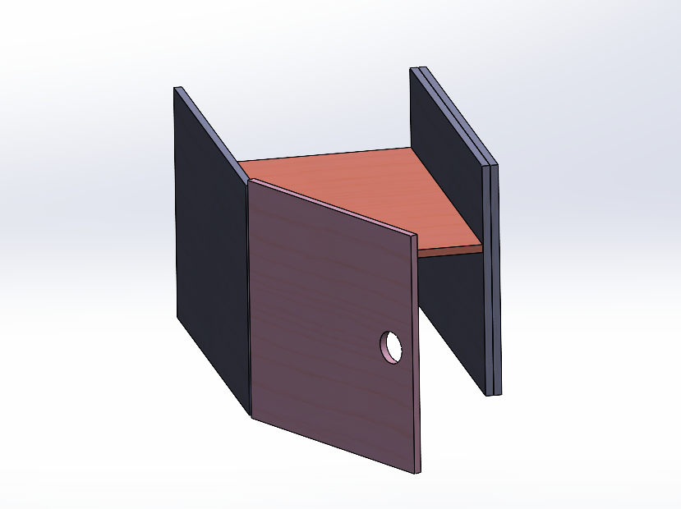

Het deurtje wordt ook bevestigd met een scharnier. In het deurtje komt een plank wat het vlak in 2 verdeelt. De platen aan de zijkant van het vak zijn om het deurtje en de lades van elkaar te scheiden en om extra stevigheid te creëren. Ook dit wordt bevestigd en geverfd.

